LabMedSys

Módulo Principal
Pessoa jurídica: Fluxos
Versão 1.0

Histórico de Revisão e Envolvidos

Nome | Função | Contato
Rogério
Lúcia
Balocco
Cláudio

Data | Versão | Descrição | Autor
24/10/2026 | 1.0 | Rascunho: legado, a partir do código | André Nardacci

- ACRÔNIMOS E ABREVIAÇÕES

Sigla | Termo Original | Tradução / Significado
ANVISA | Agência Nacional de Vigilância Sanitária | Agência reguladora sanitária brasileira
BPF | Boas Práticas de Fabricação | Conjunto de requisitos para garantir qualidade e segurança dos medicamentos
GMP | Good Manufacturing Practices | Boas Práticas de Fabricação
SGQ | Sistema de Gestão da Qualidade | Sistema de gestão da qualidade farmacêutica
CAPA | Corrective and Preventive Action | Ação Corretiva e Preventiva
RNC | Relatório de Não Conformidade | Registro formal de desvios ou não conformidades
POP | Procedimento Operacional Padrão | Documento que descreve a execução padronizada de atividades
RDC | Resolução da Diretoria Colegiada | Norma regulatória emitida pela ANVISA
PIC/S | Pharmaceutical Inspection Co-operation Scheme | Esquema de Cooperação em Inspeção Farmacêutica
CSV | Computerized System Validation | Validação de Sistemas Computadorizados
URS | User Requirements Specification | Especificação de Requisitos do Usuário
ERU | Especificação de Requisitos do Usuário | Documento contendo os requisitos do negócio e dos usuários
FS | Functional Specification | Especificação Funcional
IQ | Installation Qualification | Qualificação de Instalação
OQ | Operational Qualification | Qualificação Operacional
PQ | Performance Qualification | Qualificação de Desempenho
QI | Qualificação de Instalação | Evidência de que a instalação foi executada conforme especificação
QO | Qualificação de Operação | Evidência de que o sistema opera conforme especificado
QD | Qualificação de Desempenho | Evidência de que o sistema mantém desempenho consistente
PMV | Plano Mestre de Validação | Documento que define a estratégia global de validação
SNCM | Sistema Nacional de Controle de Medicamentos | Sistema brasileiro de rastreabilidade de medicamentos
IUM | Identificador Único de Medicamento | Código único utilizado na serialização de medicamentos
XML | Extensible Markup Language | Linguagem de marcação extensível para troca de dados
FDA | Food and Drug Administration | Agência reguladora de alimentos e medicamentos dos Estados Unidos
OMS | Organização Mundial da Saúde | Organização Mundial da Saúde
WHO | World Health Organization | Organização Mundial da Saúde
ALCOA+ | Attributable, Legible, Contemporaneous, Original, Accurate (+ Complete, Consistent, Enduring, Available) | Princípios de Integridade de Dados
GxP | Good Practices | Conjunto de Boas Práticas aplicáveis ao ambiente regulado
ICH | International Council for Harmonisation | Conselho Internacional para Harmonização de Requisitos Técnicos
QMS | Quality Management System | Sistema de Gestão da Qualidade
QA | Quality Assurance | Garantia da Qualidade
QC | Quality Control | Controle da Qualidade
SLA | Service Level Agreement | Acordo de Nível de Serviço
Audit Trail | Audit Trail | Trilha de Auditoria
GAMP | Good Automated Manufacturing Practice | Guia internacional de validação de sistemas computadorizados (categorias de software)
RN | Regra de Negócio | Regra que o sistema deve cumprir, identificada como RN-PRI-nnn
RF / RNF | Requisito Funcional / Não Funcional | O que a nova versão deve fazer / como deve fazer (segurança, auditoria, desempenho)
CT | Caso de Teste | Teste com passos e resultado esperado, identificado como CT-PRI-nnn
DV | Desvio | Diferença entre o resultado esperado e o obtido nos testes, identificado como DV-PRI-nnn
SEG | Achado de Segurança | Fragilidade de segurança encontrada no código, identificada como SEG-PRI-nn
SSO | Single Sign-On | Login único: um acesso vale para todos os módulos
DBA | Database Administrator | Administrador do banco de dados
LGPD | Lei Geral de Proteção de Dados | Lei nº 13.709/2018, sobre dados pessoais

- FLUXO DA TELA

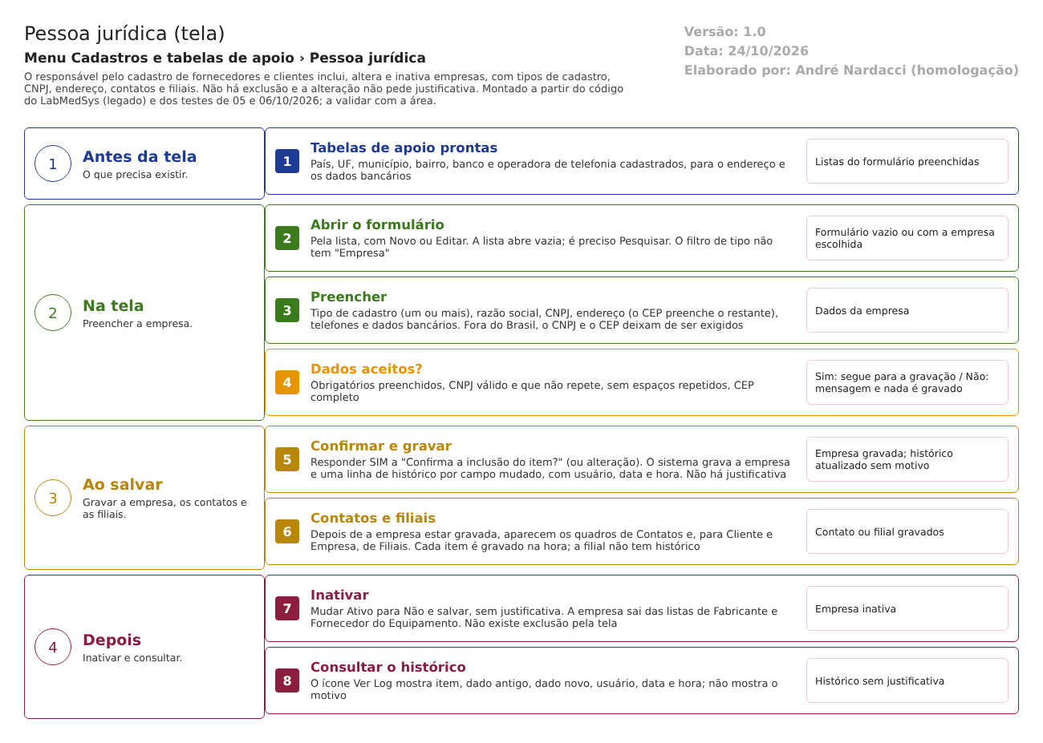
Figura 1 – Fluxograma da tela
Fluxograma no arquivo 03-pessoa-juridica.fluxo.json, em 4 fases. Etapas, na mesma ordem do arquivo:
- Etapa 1. Preparação: tabelas de apoio de endereço, banco e operadora (Antes da tela).
- Etapa 2. Abrir o formulário: Novo ou Editar (Na tela).
- Etapa 3. Preencher a empresa: tipos, razão social, CNPJ, endereço e dados de contato (Na tela).
- Etapa 4. Dados aceitos? (decisão): obrigatórios, CNPJ válido e único (Na tela).
- Etapa 5. Confirmar e gravar: sem justificativa (Ao salvar).
- Etapa 6. Contatos e filiais: gravados na hora, depois de a empresa existir (Ao salvar).
- Etapa 7. Inativar: sai das listas de escolha; não há exclusão (Depois).
- Etapa 8. Consultar o histórico (Depois).
Saídas alternativas: VOLTAR sai sem gravar; Consultar abre sem poder gravar.
- SITUAÇÕES E HISTÓRICO

Situações
- Ativo (Sim): a empresa aparece nas listas de escolha (fabricante e fornecedor de equipamento) (dalPJ.cs:855-880).
- Inativo (Não): sai das listas de escolha; o equipamento que já a usa continua mostrando o nome dela (a lista acrescenta o código já gravado, dalPJ.cs:861-864).
- Excluída (lixeira): não há tela; a rotina existe no código (dalPJ.cs:735-777).
- Cada filial tem a própria situação no desenho, mas o código grava a da empresa (pessoa_juridica_ed.aspx.cs:2088).
O que grava na trilha de auditoria (histórico)
- Inclusão: "INCLUSÃO DO REGISTRO" com usuário, data e hora (dalLogAlteracaoPJ.cs:681).
- Alteração: uma linha por campo mudado (37 campos, entre eles NOME/RAZÃO SOCIAL, NOME FANTASIA, CNPJ, inscrições, telefones, banco, agência, conta, ATIVO, endereço e os tipos de cadastro) com dado antigo, dado novo, usuário, data e hora. A justificativa é gravada em branco em todas as linhas (dalLogAlteracaoPJ.cs:26-620 e 30, 45, 60, 75, 90).
- Exclusão: a linha "EXCLUSÃO DO REGISTRO" existe no código, mas a tela não tem exclusão (dalLogAlteracaoPJ.cs:695).
- Contatos: classe própria de histórico (dalLogAlteracaoPJContato.cs); a grade de contatos tem o ícone Ver Log (pessoa_juridica_ed.aspx:626).
- O histórico vai para a tabela geral de histórico do Principal; cada valor cabe em 255 caracteres (SEG-PRI-13).
O que não grava
- O motivo de qualquer alteração ou inativação (DV-PRI-013). A coluna JUSTIFICATIVA_INATIVO existe na tabela, mas o formulário envia sempre vazio (pessoa_juridica_ed.aspx.cs:817; GBL_PJ.sql:34).
- As filiais (inclusão, alteração e exclusão): não há chamada de histórico (dalPjFilial.cs; bllPJFilial.cs).
- A exclusão de contatos fica sem justificativa (pessoa_juridica_ed.aspx.cs:1005-1022).
- Quem inativou: a data e o usuário da última alteração ficam no registro, mas a inativação só aparece no histórico como "ATIVO", sem motivo.
- DADOS

Tabelas do banco
Tabela | Colunas principais | Chaves e ligações | Fonte
GBL_PJ | CODIGO_PJ, RAZAO_SOCIAL, NOME_FANTASIA, inscrições, CNPJ (14), endereço, telefones, banco, ATIVO, JUSTIFICATIVA_INATIVO, LIXEIRA, JUSTIFICATIVA_EXCLUSAO, datas e usuários | Liga a TBL_PAIS, TBL_UF, TBL_MUNICIPIO, TBL_BAIRRO, TBL_OPERADORA_TELEFONIA e SIS_USUARIO. Sem índice único de CNPJ | GBL_PJ.sql:1-70
GBL_PJ_TIPO_CADASTRO | CODIGO_PJ, TIPO_CADASTRO (1 a 5) | Os tipos de cada empresa; apagados e regravados a cada alteração | GBL_PJ_TIPO_CADASTRO.sql; dalPJ.cs:604-615
GBL_PJ_CONTATO | Contatos da empresa | Liga a GBL_PJ | GBL_PJ_CONTATO.sql
TBL_PJ_FILIAL | Filiais da empresa | Liga a GBL_PJ | TBL_PJ_FILIAL.sql; dalPjFilial.cs:21-23
TBL_LOG_ALTERACAO_PRINCIPAL | Histórico | Idem Ambientes | dalLogAlteracao.cs:25-26

Leituras e gravações em outros módulos
Módulo | O que é lido ou gravado | Meio | Fonte
Estoque | Lê empresas, contatos e tipos de cadastro; a qualificação do fornecedor é gravada no Estoque | Sinônimos de banco | 06-modelo-de-dados.md:190; TBL_QUALIFICACAO_FORNECEDOR.sql (Estoque)
Produção | Lê empresas, contatos e tipos de cadastro | Sinônimos de banco | 06-modelo-de-dados.md:190
Outros módulos (consulta) | Lista de empresas ativas (razão social, nome fantasia, CNPJ), empresa por CNPJ e razão, empresas por tipo (com endereço), filiais | Serviço api/PessoaJuridica e api/PJFilial | PessoaJuridicaController.cs:13-120
Principal (Equipamentos) | Lista de fabricantes e fornecedores ativos | Consulta no mesmo banco | dalPJ.cs:855-880
Principal (Conta gerencial) | A conta gerencial é de uma pessoa jurídica | Chave estrangeira | TBL_CONTA_GERENCIAL.sql:4 e 15

